De conformidad a los artículos 46, fracción I, inciso g) y 49 de la Ley General de Contabilidad Gubernamental, así como a la normatividad emitida por el Consejo Nacional de Armonización Contable, a continuación, se presentan las notas a los estados financieros correspondientes con los siguientes apartados:

- Notas de desglose
- Notas de Memoria (cuentas de orden), y
- Notas de Gestión Administrativa

NOTAS DE DESGLOSE

I) NOTAS AL ESTADO DE SITUACIÓN FINANCIERA

Activo

Efectivo y Equivalentes

Este rubro se integra por los montos de efectivo en caja y equivalentes de efectivo, representados principalmente por inversiones e instrumentos de renta fija a corto plazo, se registran al costo, en el momento de la inversión, así como los rendimientos generados.

El efectivo proveniente de ingresos por reasignaciones federales por convenio es un efectivo restringido y está destinado únicamente a las erogaciones indicadas en cada uno de los convenios.

El efectivo proveniente de participaciones y aportaciones, de conformidad con la Ley de Coordinación Fiscal Federal y a la Ley de Coordinación Fiscal del Estado de Aguascalientes, que les corresponde a los municipios, son inembargables, entregados en efectivo y sin condicionamiento alguno a los Municipios.

El efectivo al final del periodo incluye recursos de terceros que se encuentran temporalmente bajo la administración de la Secretaría de Finanzas (SEFI) y que no constituyen un remanente disponible para el Gobierno del Estado.

- A la fecha del presente informe, no se tienen: Inversiones temporales, Fondos con afectación específica, Inversiones Financieras clasificadas a corto y largo plazo

Derechos a recibir Efectivo y Equivalentes

- Este rubro representa el monto de los derechos de cobro por diferentes conceptos, que serán exigibles en un plazo menor o igual a doce meses.

CUENTA |  | IMPORTE
Cuentas por cobrar a Corto Plazo |  | 14,622,478.14
Aportaciones por recibir reasignables | 5,858,354.87
Otros Documentos por Cobrar | 8,173,223.75
Cheques devueltos | 590,899.52
Deudores diversos por cobrar a Corto Plazo |  | 755,741.74
Gastos por comprobar | 427,112.00
Responsabilidades | 5,782.00
Otros gastos por comprobar | 0.00
Viáticos por comprobar | 322,847.74
Ingresos por Recuperar a Corto Plazo |  | 595.00
Derechos por Prestación de Servicios | 595.00
Deudores por Anticipos de la Tesorería a Corto Plazo |  | 5,324,999.80
Anticipo de participaciones a municipios | 4,500,000.00
Fondo Rotatorio o Revolvente Central | 824,999.80
Otros Derechos a Recibir Efectivo o Equivalentes a Corto Plazo |  | 2,459,002.08
Reconocimiento Retenciones Contratistas | 14,557.63
Municipios | 2,444,444.45
Total de Derechos a recibir Efectivo y Equivalentes |  | 23,162,816.76

- Se muestra su desagregación por su vencimiento:

Derechos a Recibir Bienes o Servicios
NOMBRE | A 90 DIAS | A 180 DIAS | DE 181 A 365 | MAYOR A 365 DÍAS
Anticipo a Proveedores por Adquisición De Bienes, y Prestación de Servicios a Corto Plazo | 0.00 | 0.00 | 116,995,940.01 | 0.00
Anticipo a Contratistas por Obras Públicas a Corto Plazo | 0.00 | 0.00 | 132,839,148.09 | 0.00
Otros Derechos a Recibir Bienes o Servicios a Corto Plazo | 0.00 | 0.00 | 2,848,382.00 | 0.00
Total | 0.00 | 0.00 | 252,683,470.10 | 0.00

Bienes Disponibles para su Transformación o Consumo (inventarios)

- Este rubro no se muestra dentro de los estados financieros, derivado a que la SEFI, no maneja algún bien disponible para su transformación o su consumo.
- No se tienen almacenes

Inversiones Financieras

- Representa el monto de los recursos excedentes invertidos en bonos cuya recuperación se efectuará en un plazo mayor a doce meses, y las Inversiones Financieras a Largo plazo se desagregan en la inversión del Bono Cupón Cero y en los Fideicomisos siguientes:

Títulos y Valores a Largo Plazo

NOMBRE | IMPORTE | OBSERVACIONES
Títulos y Valores a Largo Plazo (BANOBRAS) | 462,649,635.19 | Bono Cupón Cero

Fideicomisos, Mandatos y Contratos Análogos, que se integra de la siguiente manera:

- Inversiones Financieras, Participaciones y Aportaciones de Capital

CUENTA | IMPORTE
FIFDENEA. Fideicomiso Fondo de Desastres Naturales del Estado de Aguascalientes | 14,240,955.22
FEIEF. Fondo de Estabilización de los Ingresos de las Entidades | 434,040,038.05
FITMA. Fideicomiso Transporte Metropolitano Aguascalientes | 156,465,835.27
FEAISJP. Fideicomiso del Estado de Aguascalientes para la Implementación del Sistema de Justicia Penal | 12,805,865.59
Total de Fideicomisos Mandatos y Contratos Análogos | 617,552,694.13

NOMBRE | IMPORTE | OBSERVACIONES
Participaciones y Aportaciones de Capital | 49,000 | 49 acciones del capital social de la empresa de participación estatal mayoritaria denominada Operadora de Fideicomisos del Estado de Aguascalientes

Bienes Muebles, Inmuebles e Intangibles

- Las erogaciones por concepto de bienes inmuebles, infraestructura, construcciones en proceso y bienes muebles que corresponden al patrimonio estatal, se registran a su costo de adquisición, construcción.

En el presente ejercicio se aplicará la depreciación, de acuerdo con su vida útil.

Concepto | Importe
Mobiliario y Equipo de Administración | 444,019,521.17
Mobiliario y Equipo Educacional y Recreativo | 76,927,237.32
Equipo e Instrumental Médico y de Laboratorio | 21,636,793.98
Vehículos y Equipo de Transporte | 854,543,889.57
Equipo de Defensa y de Seguridad | 433,575,405.38
Maquinaria y Otros Equipos y Herramientas | 231,496,646.77
Colecciones Obras de Arte y Objetos Valiosos | 1,529,081.74
Activos Biológicos | 1,368,124.56
Total de Bienes Muebles | 2,065,096,700.49

Concepto | Importe
Terrenos | 22,750,945.58
Edificios no Habitacionales | 4,090,691,605.93
Subtotal de Bienes Inmuebles | 4,113,442,551.51
Construcciones en Proceso en Bienes de Dominio Público | 1,471,060,835.23
Construcciones en Proceso en Bienes Propios | 459,247,617.12
Otros bienes Inmuebles | 277,787,800.95
Subtotal de Construcciones en Proceso | 2,208,096,253.30
Total de Bienes Inmuebles, Infraestructura y Construcciones en Proceso | 6,321,538,804.81

- Activos Intangibles y Diferidos, se integran de la siguiente manera:

Concepto | Importe
Software | 36,246,269.88
Licencias | 78,117,732.82
Subtotal de Intangibles | 114,364,002.70
Estudios, Formulación Y Evaluación De Proyectos | 69,059,962.84
Subtotal de Activos Diferidos | 69,059,962.84
Total de Intangibles y Diferidos | 183,423,965.54

Estimaciones y Deterioros

- La información financiera no muestra estimación alguna de los saldos vencidos al aplicar el postulado básico de importancia relativa.

Otros activos

- A continuación se muestra su desagregación:

Circulante:
NOMBRE | IMPORTE
Depósitos en Garantía | 5,400.00
Bienes Derivados de Embargos, Decomisos, Aseguramientos y Dación en Pago | 676,468.60
 | 681,868.60

No Circulante:

NOMBRE | IMPORTE
Bienes en Comodato | 3,657,012.56

Pasivo²
Representa las obligaciones presentes, virtualmente ineludibles, identificadas, cuantificadas en términos monetarios y que representan una disminución futura de beneficios económicos, derivadas de operaciones ocurridas en el pasado que le han afectado económicamente, se desagregan de acuerdo a su periodo de exigibilidad, a corto plazo cuando se refieren a un plazo no mayor a un año y a largo plazo cuando se refieren a un plazo mayor a un año.

- Se muestra su desagregación por su vencimiento

CUENTA |  | DE 0 A 180 DÍAS | MENOS O IGUAL A 365 DIAS | MAYOR A 365 DIAS
Cuentas por Pagar a Corto Plazo |  | 278,286,846.00
Servicios Personales por pagar | 477,040.83
Proveedores por Pagar a Corto Plazo | 56,314,821.24
Contratistas por Obras Públicas por Pagar a Corto Plazo | 18,263,250.72
Participaciones y Aportaciones por Pagar a Corto Plazo | 0.00
Transferencias Otorgadas por Pagar a Corto Plazo | 129,031,698.36
Intereses, Comisiones y Otros Gastos de la Deuda Pública por Pagar a Corto Plazo | 0.00
Retenciones y Contribuciones por Pagar a Corto Plazo | 51,952,771.97
Devoluciones de la Ley de Ingresos por Pagar a Corto Plazo | 56,278.73
Otras cuentas por pagar a Corto Plazo | 22,190,984.15
Documentos por Pagar a Corto Plazo |  |  | 51,797,809.78
Otros documentos por pagar a corto plazo | 51,797,809.78
Fondos y Bienes de Terceros en Garantía |  | 6,599,436.81
Provisiones a Corto plazo |  | 545,212.09
Otros Pasivos a corto plazo |  | 1,075,870,076.82
Recaudación por participar | 1,075,865,428.00
Ingresos por Clasificar | 4,648.82
Deuda Pública |  |  | 71,894,324.93 | 2,495,386,735.75
Otros Pasivos Diferidos a Largo Plazo |  |  |  | 1,033,868,464.00
Provisiones a Largo plazo |  |  |  | 417,711,945.83

- No se cuenta con recursos en Fondos de Bienes de Terceros en Administración y/o Garantía a Corto y Largo Plazo.

- En la cuenta Pasivos diferidos se integra por:

Crédito contratado con Banobras al amparo del Programa de Financiamiento para la Infraestructura y la Seguridad (PROFISE) hasta por la cantidad de 255,462,000.00 autorizados mediante decreto No. 208 publicado en el Periódico Oficial del Estado el 04 de junio de 2012 la fuente primaria del pago de principal a su vencimiento serán los recursos provenientes de la redención. Su destino, financiar la infraestructura de Inversiones de Gran Magnitud generadoras de Empleos a Gran Escala por parte del ramo automotriz y relacionado.
Así mismo se adquirió el crédito con Banobras, bajo el esquema Cupón Cero, hasta por la cantidad de 800, 000,000.00; autorizados mediante decreto No. 208 publicado en el Periódico Oficial del Estado el 04 de junio de 2012; para los pagos del principal serán a su vencimiento con los recursos provenientes de la redención de los bonos cupón cero que adquirió el Estado a través de Banobras. El Estado es responsable del pago de intereses. Su destino fue financiar la infraestructura de Inversiones de Gran Magnitud generadoras de Empleos a Gran Escala por parte de los ramos automotriz y relacionados, así como aquellas obras, acciones sociales básicas y /o inversiones que recaigan dentro de los campos de atención de BANOBRAS.
Anualmente en el mes de diciembre, se reconoce el incremento de las inversiones a largo plazo del Bono Cupón Cero

TIPO | MONTO CONTRATADO | VALOR INVERSIÓN A LARGO PLAZO | SALDO
BONO CUPÓN CERO(PROFISE) | 233,868,464.00 | 103,523,878.77 | 130,344,585.23
BONO CUPÓN CERO(BANOBRAS) | 800,000,000.00 | 359,125,756.42 | 440,874,243.58
TOTAL | 1,033,868,464.00 | 462,649,635.19 | 571,218,828.81

II) NOTAS AL ESTADO DE ACTIVIDADES

Ingresos de Gestión

- Los ingresos de gestión se componen de los siguientes conceptos:

Cuenta | Importe Acum.
Impuestos | 666,459,711.91
Derechos | 406,404,254.07
Productos | 64,085,797.15
Aprovechamientos | 98,850,413.78
Total Ingresos de Gestión | 1,235,800,176.91

Participaciones, Aportaciones, Convenios, Incentivos Derivados de la Colaboración Fiscal, Fondos Distintos de Aportaciones, Transferencias, Asignaciones, Subsidios y Subvenciones, y Pensiones y Jubilaciones

- Se integra por:

Cuenta | Importe Acum.
Participaciones | 5,688,394,590.67
Aportaciones | 4,991,998,766.12
Convenios | 720,729,000.25
Incentivos Derivados de la Colaboración Fiscal | 270,731,329.00
Total | 11,671,853,686.04

Otros Ingresos y Beneficios

NOMBRE | IMPORTE | CARÁCTERÍSTICAS
Intereses ganados de Títulos, Valores y demás Instrumentos Financieros | 23,400,034.98 | Está conformado por ingresos financieros principalmente del Fondo de Estabilización.

Gastos y Otras Pérdidas

Cuenta | Importe Acumulado
Gastos y Otras Pérdidas | Importe | %
Gastos de Funcionamiento | 1,034,902,136.01 | 9%
Transferencia, Asignaciones, Subsidios y Otras Ayudas | 7,895,503,353.95 | 69%
Participaciones y Aportaciones | 2,232,497,860.71 | 20%
Intereses, Comisiones y Otros Gastos de la Deuda Pública | 116,614,740.72 | 1%
Otros Gastos y Pérdidas Extraordinarias | 0.00 | 0%
Inversión Pública | 113,098,443.40 | 1%
Total de Gastos y Otras Pérdidas | 11,392,616,534.79 | 100%

II) NOTAS AL ESTADO DE VARIACIÓN EN LA HACIENDA PÚBLICA

- No existen modificaciones al Patrimonio Contribuido

- Patrimonio Generado:

AJUSTES EN EL RESULTADO DE EJERCICIOS ANTERIORES
CONCEPTO | MONTO ANUAL | %
Traspasos por conclusión de obra | -523,949,469.12 | 93.53%
Reintegros a la TESOFE | -27,880,789.19 | 4.98%
Reclasificaciones Diversas | -12,388,030.73 | 2.21%
Cancelaciones de ingresos | 54,433.46 | -0.01%
Cancelación saldos generados en opd¨s | 3,864,814.62 | -0.69%
Cancelación solicitudes proveedores de obra | 74,616.00 | -0.01%
Varias cancelaciones menores | 13,373.07 | 0.00%
TOTALES | -560,211,051.89 | 100.00%

IV) NOTAS AL ESTADO DE FLUJOS DE EFECTIVO

Efectivo y Equivalentes

- Se integra por:
CUENTA | 2022 | 2021
Efectivo | 920,000.00 | 920,000.00
Bancos /Tesorería | 4,001,188,504.86 | 2,191,753,570.18
Bancos/Dependencias y Otros | 8,643,772.99 | 8,684,284.33
Inversiones Temporales (Hasta 3 meses) | 0.00 | 0.00
Otros Efectivos y Equivalentes | -47,876.80 | 0.00
Total de Efectivo y Equivalentes | 4,010,704,401.05 | 2,201,357,854.51

Bienes muebles e inmuebles: detalle de los movimientos netos:

Detalle de los movimientos netos:
Bienes Muebles
CUENTA | 2022 | 2021
Mobiliario y Equipo de Administración | 2,916,748.82 | -25,930.22
Mobiliario y Equipo Educacional y Recreativo | 330,099.67 | 18,634.68
Equipo e Instrumental Médico y de Laboratorio | 0.00 | 17.73
Vehículos y Equipo de Transporte | 4,699,295.45 | 106,702.69
Equipo de Defensa y Seguridad | 0.00 | 28,746.47
Maquinaria, Otros Equipos y Herramientas | 12,360,250.94 | 74,168.46
Colecciones , Obras de Arte y Objetos | 0.00 | -190.09
Activos Biológicos | 0.00 | 350.72

Bienes Inmuebles
CUENTA | 2022 | 2021
Terrenos | 0 | -213,231
Edificios no Habitacionales | 22,934,685 | 114,507
Construcciones en Proceso en Bienes de Dominio Público | -165,703,313 | -612,409
Construcciones en Proceso en Bienes Propios | -51,454,663 | 11,864
Otros Bienes Inmuebles | 3,310,857 | 10,160

Conciliación de los Flujos de Efectivo Netos de las Actividades de Operación y la cuenta de Ahorro / Desahorro antes de Rubros Extraordinarios

 | 2022 | 2021
Ahorro/Desahorro antes de rubros Extraordinarios | 1,538,437,363.14 | 1,124,150,325.19
Movimientos de partidas (o rubros) que no afectan al efectivo
Depreciación | 0 | 0
Amortización | 0 | 0
Incrementos en las provisiones | 0 | 0
Incremento en inversiones producido por revaluación | 0 | 0
Ganancia/pérdida en venta de propiedad, planta y equipo | 0 | 0
Incremento en cuentas por cobrar | 0 | 0
Partidas extraordinarias | 0 | 0

V) CONCILIACIÓN ENTRE LOS INGRESOS PRESUPUESTARIOS Y CONTABLES, ASÍ COMO ENTRE LOS EGRESOS PRESUPUESTARIOS Y LOS GASTOS CONTABLES

Conciliación entre los Ingresos Presupuestarios y Contables
1. Ingresos Presupuestarios |  |  |  |  |  |  |  |  | 13,610,527,099.95
2. Más Ingresos contables no presupuestarios |  |  |  |  |  |  |  |  | 23,400,034.98
RENDIMIENTOS FIDEICOMISOS
Fideicomiso Fondo de Estabilización |  |  |  |  |  |  | 19,282,346.66
Fideicomiso CMOV Sistema Transporte Metropolitano |  |  |  |  |  |  | 3,574,526.70
Fideicomiso FODNEA |  |  |  |  |  |  | 207,916.22
Fideicomiso Implementación del Sistema de Justicia Penal |  |  |  |  |  |  | 335,245.40
3. Menos Ingresos presupuestarios no contables |  |  |  |  |  |  |  |  | 702,873,237.00
Deuda Pública |  |  |  |  |  |  | 700,000,000.00
Reintegro del Fideicomiso |  |  |  |  |  |  | 2,873,237.00
Venta de Bienes |  |  |  |  |  |  | 0.00
4. Ingresos Contables (4=1+2-3) |  |  |  |  |  |  |  |  | 12,931,053,897.93
Conciliación entre los Egresos Presupuestarios y los Gastos Contables

1. Total egresos (presupuestarios) |  |  |  |  | 12,548,014,662.84
2. Menos egresos presupuestarios no contables |  |  |  |  | 1,157,172,452.78
Amortización de Anticipos Presupuestales |  |  |  | 0.00
 | Bienes muebles |  |  | 18,875,815.90
 | Bienes inmuebles |  |  | 3,310,856.50
 | Intangibles |  |  | 0.00
 | Inversión Pública |  |  | 304,211,637.04
 | Inversiones Financieras y Otras Provisiones (Fideicomisos) |  |  | 782,401,999.89
 | Amortización de la deuda publica |  |  | 48,372,143.45
3. Más Gastos contables No Presupuestales |  |  |  |  | 1,774,324.73
PROVISIONES |  |  |  | 0.00
RENDICIÓN DE CUENTAS FIDEICOMISOS SIN ESTRUCTURA ORGÁNICA |  |  |  | 1,774,324.73
Fideicomiso Movilidad |  |  |  | 1,020,021.25
Fideicomiso de Estabilización |  |  |  | 31,320.00
Fideicomiso FODNEA |  |  |  | 42,338.03
Fideicomiso Implementación del Sistema de Justicia Penal |  |  |  | 680,645.45
1. Total Gasto Contable (4=1-2+3) |  |  |  |  | 11,392,616,534.79

NOTAS DE MEMORIA (CUENTAS DE ORDEN)

En estas cuentas se controlan diversos conceptos y valores que, aunque no afectan ni modifican el Estado de Situación Financiera, deben reflejar los importes que presentan derechos o responsabilidades del Poder Ejecutivo del Estado de Aguascalientes. Pero que es necesaria su incorporación en libros con fines de control.

Cuentas de Orden Contables y Presupuestarias:

CUENTAS DE ORDEN CONTABLES | IMPORTE
Valores en custodia | 118,300,353.74
Suscripción de contratos de préstamos y otras obligaciones de la deuda pública interna | 634,437,001.16
Inversiones Mediante Proyectos para Prestación de Servicios (PPS) y Similares | 494,673,822.57
Fianzas y Garantías Recibidas por Deudas por Cobrar | 51,593,799.14
Bienes en Concesionados o en Comodato | 995,561.00
Demandas Judicial en Proceso de Resolución | 143,619,306.68

CUENTAS DE ORDEN PRESUPUESTALES | IMPORTE
Ley de Ingresos | 26,616,733,000.00
Presupuesto de Egresos | 26,616,733,000.00
Ley de Ingresos Recaudada | 13,610,527,099.95
Presupuesto de Egresos Devengado | 12,548,014,662.84

Los registros contables se realizan con base acumulativa, apegándose al marco conceptual y a los postulados básicos de la Ley General de Contabilidad Gubernamental, donde señala la obligación de emitir información contable, presupuestaria y programática sobre la base técnica prevista en los documentos técnico-contables mencionado en acuerdo y considerando al menos lo siguiente:

- Los valores en custodia de instrumentos prestados a formadores de mercado e instrumentos de crédito recibidos en garantía de los formadores de mercado u otros.
- Por tipo de emisión de instrumento: monto, tasa y vencimiento.
- Los contratos firmados de construcciones por tipo de contrato
- El avance que se registra en las cuentas de orden presupuestarias, previo al cierre presupuestario de cada periodo que se reporta

NOTAS DE GESTIÓN ADMINISTRATIVA

Introducción

Las operaciones que realiza la Secretaría de Finanzas del Poder Ejecutivo del Estado de Aguascalientes se encuentran reguladas por los siguientes ordenamientos legales: Constitución Política de los Estados Unidos Mexicanos y en particular del Estado Libre y Soberano de Aguascalientes, Ley de Coordinación Fiscal Federal, Ley de Coordinación Fiscal del Estado de Aguascalientes, Ley Orgánica de la Administración Pública del Estado de Aguascalientes, Ley General de Contabilidad Gubernamental, Ley de Presupuesto, Gasto Público y Responsabilidad Hacendaria del Estado de Aguascalientes y sus Municipios, Ley de Fiscalización así como las Leyes de Hacienda, de Ingresos, y el Presupuesto de Egresos del Estado de Aguascalientes vigentes en el ejercicio fiscal 2021.

Corresponde a la Secretaría de Finanzas del Poder Ejecutivo del Estado de Aguascalientes, como órgano encargado de la administración financiera y tributaria de la Hacienda Pública del Estado, entre otros asuntos: a) Elaborar y presentar al Gobernador del Estado, los proyectos anuales de Ley de Ingresos y Presupuesto de Egresos del Estado, b) llevar cuenta y registro de las operaciones financieras efectuadas por el Poder Ejecutivo, que conforman la contabilidad gubernamental c) realización de pagos conforme a los programas y presupuestos aprobados y d) elaborar los informes financieros que integran la cuenta pública del Gobierno del Estado, de conformidad con la legislación vigente y solventar las observaciones y recomendaciones que formule el Congreso del Estado.

Derivado de lo que señala el Manual de Lineamientos y Políticas Generales para el Control de los Recursos de las Dependencias y Entidades del Gobierno del Estado de Aguascalientes que establece en el artículo 1º, que el Titular de cada Dependencia y Entidad, junto con su responsable administrativo, son los responsables de la ejecución, validación, comprobación y solventación de sus operaciones, cumpliendo con todos los

lineamientos aplicables, la Secretaría de Finanzas del Poder Ejecutivo del Estado de Aguascalientes, como Órgano Encargado de la Administración Financiera y Tributaria de la Hacienda Pública, es responsable de validar, programar y pagar las remuneraciones, adquisiciones, inversiones, transferencias y demás erogaciones, incluidas en los presupuestos autorizados, por consiguiente, la Secretaría de Finanzas es solo responsable de la ejecución del pago.

Panorama Económico y Financiero

Economía internacional

Aumenta el riesgo de recesión mundial, advirtió el Instituto de Finanzas Internacionales (IIF, por sus siglas en inglés), al reducir a la mitad su pronóstico global de crecimiento. Atribuye el recorte a tres riesgos: la invasión a Ucrania, los confinamientos en China por la variante ómicron, así como el aumento de las tasas de interés en Estados Unidos, que no sólo implicarán un freno para la actividad en ese país, sino que sumarán una salida de capitales de mercados emergentes.
El IIF estima un crecimiento de 2.3 por ciento para la economía global, la mitad de su pronóstico previo de 4.6 por ciento. El riesgo de recesión mundial es elevado y podría aumentar si la guerra en Ucrania se intensifica. La organización de instituciones financieras también advierte que la seguridad alimentaria es una preocupación, dado que los precios de los alimentos se encuentran en un máximo de varias décadas y aumentan las medidas de proteccionismo a la exportación.
En ese entorno se prevé que los flujos de capitales de no residentes hacia los mercados emergentes se desaceleren significativamente, al pasar de un billón 11 mil millones de dólares el año pasado a 645 mil millones de dólares al concluir 2022. Estas salidas estarían impulsadas por el endurecimiento desordenado de las condiciones financieras de Estados Unidos, que corre el riesgo de desestabilizar aún más el panorama de crecimiento global.
El IIF recortó la previsión de crecimiento de China para este año, de 5.1 por ciento a 3.5 por ciento, dados los estrictos bloqueos de ómicron que probablemente harán que el PIB (producto interno bruto) caiga en el segundo trimestre y se suman a los problemas en el sector inmobiliario. También se estima una caída en los flujos de capital, que han sido inusualmente débiles desde que Rusia invadió Ucrania.
En el caso de Europa, la reducción fue de 3 a uno por ciento, dado que la guerra en Ucrania resultó ser aún más perjudicial de lo que se esperaba. En Estados Unidos se prevé un crecimiento de 2.3 por ciento y en México de 1.2 por ciento.
No obstante, el crecimiento sigue siendo mediocre en términos absolutos, lo que tiene a América en una recuperación superficial e insuficiente para sacar a la región de su prolongado problema de estancamiento secular. Si bien atrajo flujos de cartera en las etapas iniciales de la crisis de Ucrania, las salidas se acumularon a medida que aumentaban los rendimientos de los bonos estadunidenses a largo plazo.

Referencia:
“La Jornada”

Entorno nacional

México y el Reino Unido iniciaron la negociación de un nuevo acuerdo comercial postbrexit, destinado a remplazar al actual tratado heredado de la Unión Europea (UE). Los dos países ya habían firmado en diciembre de 2020 un acuerdo de continuidad reproduciendo las condiciones comerciales que mantenían antes del Brexit a partir del 1 de enero de 2021, fecha en que el Reino Unido abandonó totalmente la UE.

El objetivo de esta nueva negociación es ir más lejos y profundizar en una relación comercial que ya asciende a cinco mil millones de dólares, aumentando los intercambios en los sectores financieros, creativos, digitales y tecnológicos.

México es el principal destino en América Latina para los productos alimenticios y bebidas del Reino Unido y el principal mercado para el whisky.
Londres destacó su importancia para los exportadores británicos, subrayando que su creciente población –prevista en casi 150 millones para 2035– implicará un aumento de la demanda de importaciones del 35% en la próxima década.

Además, destacó su ubicación como puerta de entrada al resto de las Américas y a la región transpacífica, de fuerte interés para el Reino Unido, quien en febrero de 2021 presentó la solicitud formal de adhesión al tratado comercial transpacífico, integrado por 11 países, entre ellos México, Chile y Perú.

Referencias:
“El Informador”

Entorno estatal

El sector inmobiliario de Aguascalientes dejó una derrama económica de mil 115 millones de pesos durante el primer trimestre del 2021, 262 millones fueron otorgados a través de las distintas entidades financieras. Aguascalientes, San Francisco de los Romo y Jesús María son los municipios que generan una mayor derrama.
El 2021 fue un año difícil para el sector inmobiliario en Aguascalientes, principalmente debido a que el Registro Público de la Propiedad y el Comercio sufrió de un ataque cibernético, por lo que no se pudieron colocar hipotecas bancarias. Aunado a ello, la pandemia seguía causando estragos en la economía de cada persona. Sin embargo, lograron comenzar su recuperación tras el inicio de la pandemia de covid-19.
De acuerdo con el Instituto del Fondo Nacional de la Vivienda para los Trabajadores (Infonavit), el sector inmobiliario sigue con una marcada tendencia en su recuperación pues tan solo en el primer trimestre de este año se han otorgado mil 115 millones de pesos en créditos para viviendas y de los cuales 853 fueron otorgados por el mismo instituto y 262 por entidades financieras.
Los municipios que generan una mayor derrama económica para el sector inmobiliario siguen siendo Aguascalientes, con 818 millones de pesos; le sigue San Francisco de los Romo con 125 millones de pesos y Jesús María, con 124 millones.
La adquisición de vivienda sigue siendo el principal interés de la ciudadanía, pues se dio trámite a mil 569 créditos para este fin. También se otorgaron 478 créditos para mejoras o ampliaciones para viviendas ya adquiridas, 304 de ellas se obtuvieron a través del programa Mejoravit.

Referencias:
“LJA.com”

Autorización e Historia

El Estado de Aguascalientes ha registrado diversas etapas de transformación estructural. La llegada del ferrocarril a fines del siglo XIX le permitió establecer comunicación con otros estados del país, la construcción de la carretera panamericana a la mitad del siglo XX amplió esta comunicación con el vecino país del norte y un enorme impulso a aspectos de desarrollo urbano, salud, educativo registrado durante el último cuarto del siglo pasado.

Con la puesta en marcha del ferrocarril, iniciaba una primera etapa de actividad industrial, principalmente metalmecánica, vinculada a este servicio, además de otra industria ligera relacionada con el consumo local y regional aparejada a las actividades comerciales de aquella época. La mejor etapa de esta actividad industrial de Aguascalientes se dio en los años cuarenta, en donde el sector se encaminaba hacia el establecimiento del modelo industrializador sustitutivo de importaciones.

La economía mexicana iniciaba en la segunda mitad de la década de los ochenta su apertura a los mercados globales, la cual vino a consolidarse en 1993 tras la firma del Tratado de Libre Comercio con América del Norte, operando a partir de entonces un proceso de globalización.

Durante el periodo de 2004 a 2009, la captación de inversión extranjera directa provino principalmente de países como Japón y Estados Unidos, destinándose mayormente a la industria automotriz, del hierro y el acero, así como a la confección de prendas de vestir.

La estructura económica que ostenta hoy Aguascalientes lo ubica en el umbral de una nueva fase en su industrialización, la cual deberá asociarse necesariamente, en un mayor nivel de apertura exterior y comercio el cual le dio origen.

Las características del Aguascalientes de hoy, son muy diferentes del Aguascalientes de los noventa. En los últimos quince años se ha duplicado la población joven con acceso a la educación superior.

Fecha de creación del ente:
En el año 1993 el Gobernador Constitucional, el Lic. Otto Granados Roldán, mediante la Ley Orgánica Administración Pública del Estado de Aguascalientes, se crea la Secretaria de Finanzas y Administración del Gobierno del Estado de Aguascalientes.

El día 31 de enero de 2001, se realiza el cambio a Secretaria de Finanzas.

Principales cambios en su estructura

En el presente ejercicio la Coordinación General de Planeación y Proyectos pertenecía al Sector Central y mediante Decreto se crea como Entidad Paraestatal.

Organización y Objeto Social

El ejercicio del Poder Ejecutivo corresponde al Gobernador del Estado, quien tendrá las atribuciones, funciones y obligaciones que le señalen la Constitución Política de los Estados Unidos Mexicanos, la Constitución Política del Estado de Aguascalientes, la Ley Orgánica de la Administración Pública y las demás disposiciones jurídicas vigentes en el Estado.

La Administración Pública Centralizada se integra con las Dependencias siguientes Secretarias: General de Gobierno, Finanzas, Administración, De Seguridad Pública, de Desarrollo Económico, Turismo, Desarrollo Social, Obras Públicas, SEGUOT, SEDRAE, De Sustentabilidad, Medio Ambiente y Agua y de Salud y las unidades administrativas, referidas en la Constitución Política del Estado, la presente Ley y en las demás disposiciones legales y reglamentarias respectivas.

Las dependencias del Poder Ejecutivo, deberán conducir sus actividades en forma programada y con base en las normas, políticas, prioridades y restricciones que establezca el Gobernador del Estado para el logro de los objetivos y metas de sus planes.

Objeto social
El Estado de Aguascalientes es parte integrante de los Estados Unidos Mexicanos; en consecuencia, acatará las disposiciones del Pacto Federal, siendo autónomo en su régimen interno.

Principal actividad
La Administración Pública Estatal deberá promover y cuidar que en la ejecución de las políticas de desarrollo y en el ejercicio del gasto público, se cumplan los siguientes principios estratégicos:
- La administración de los recursos públicos con eficiencia, eficacia, economía, transparencia y honradez, a fin de satisfacer plenamente los objetivos a que estén destinados;
- El manejo accesible y transparente de la información pública;
- La adopción del enfoque de desarrollo sostenible y sustentable en la planeación y programación de las actividades, que permita satisfacer las necesidades del presente sin comprometer la capacidad para satisfacer las de las futuras generaciones;
- La participación corresponsable de los sectores de la sociedad;
- La accesibilidad de personas con discapacidad en todos los aspectos de la vida estatal;
- El acceso libre e incluyente de todos los habitantes del Estado, al conocimiento y a la información, como base para la innovación, la creatividad, y el desarrollo integral sustentable;
- La priorización de la cultura de la prevención y de la constante mejora regulatoria del servicio público, para lograr en grado óptimo la mejoría de las relaciones intra e intergubernamentales y con el ciudadano.

Ejercicio fiscal
El ejercicio fiscal es 2021

Régimen jurídico

Es Persona Moral con fines no lucrativos

Consideraciones fiscales del ente

IMPUESTO SOBRE LA RENTA •

Persona Moral no contribuyente por la percepción de sus ingresos, de conformidad al Título III de la Ley del Impuesto Sobre la Renta.
Se retiene el impuesto sobre la renta por los conceptos de:

- Sueldos y salarios
- Asimilados a salarios
- 10% Honorarios profesionales
- 10% Arrendamiento

IMPUESTO AL VALOR AGREGADO

No es contribuyente de IVA, además de no retener el impuesto de acuerdo al Artículo 3 fracción III LIVA

- Estructura Organizacional Básica

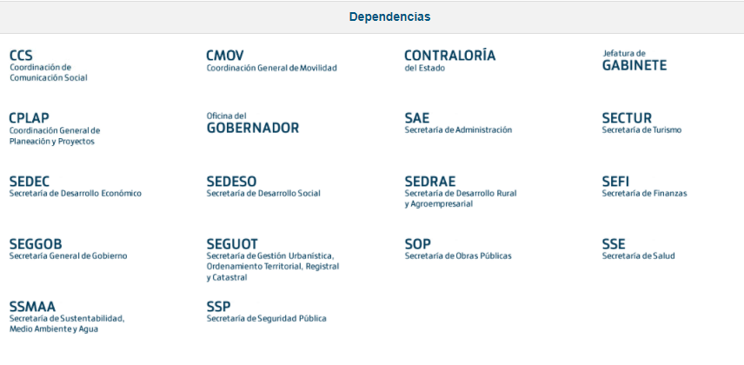

Fideicomisos, mandatos y análogos de los cuales es fideicomitente o fideicomisario
FIDEICOMISOS
FIDEICOMISO “BRT SISTEMA INTEGRADO DE TRANSPÓRTE METROPOLITANO PARA LA CIUDAD DE AGUASCALIENTES”
FIDEICOMISO FONDO DE FOMENTO AGROPECUARIO DEL ESTADO DE AGUASCALIENTES
FIDEICOMISO DE INVERSIÓN YADMINISTRACIÓN PARA EL DESARROLLO ECONÓMICO
FIDEICOMISO DESARROLLOS INDUSTRIALES DE AGUASCALIENTES
SISTEMA DE FINANCIAMIENTO DE AGUASCALIENTES
FIDEICOMISO FONDO DE ESTABILIZACIÓN
FIDEICOMISO FONDO AGUASCALIENTES
FIDEICOMISO FONDO ASUNCIÓN
FIDEICOMISO FONDO DE DESASTRES NATURALES DEL ESTADO DE AGUASCALIENTES

Bases de Preparación de los Estados Financieros

La Secretaría de Finanzas presenta los Estados Contables en moneda nacional y se han elaborado de conformidad con políticas y prácticas contables descritas en la Ley de Presupuesto, Gasto Público y Responsabilidad Hacendaria del Estado de Aguascalientes para el registro de las operaciones financieras, así como para obtener la información que se deriva de la contabilidad, tomando en cuenta las políticas contables emitidas por el Consejo Nacional de Armonización Contable (CONAC) de conformidad con la Ley General de Contabilidad Gubernamental (LGCG), y las disposiciones legales aplicables.
Se continúa registrando las operaciones en base al devengo y acumulativa, en apego al Marco Conceptual, Postulados Básicos, Normas y Metodologías que establezcan los momentos contables, Clasificadores y Manuales de Contabilidad Gubernamental armonizados.

Los párrafos anteriores obedecen al cumplimiento de la CONAC, conforme a lo siguiente:

- Si se ha observado la normatividad emitida por el CONAC y las disposiciones legales aplicables
- La normatividad aplicada para el reconocimiento, valuación y revelación de los diferentes rubros de la información financiera, así como las bases de medición utilizadas para la elaboración de los estados financieros; por ejemplo, costo histórico, valor de realización, valor razonable, valor de recuperación o cualquier otro método empleado y los criterios de aplicación de los mismos.
- Postulados básicos
- Normatividad Supletoria. En caso de emplear varios grupos de normatividades (normatividades supletorias), deberá realizar la justificación razonable correspondiente, su alineación con los PBCG y a las características cualitativas asociadas descritas en el MCCG (documentos publicados en el Diario Oficial de la Federación, agosto 2009)
- No aplica

Políticas de Contabilidad Significativas

Actualización:
Atendiendo a la Norma Internacional de Contabilidad del Sector Público (NICS 10-Información Financiera en Economías Hiperinflacionarias), se deberá actualizar el patrimonio cuando el Índice Nacional de Precios al Consumidor acumulada durante un periodo de tres años sea igual o superior al 100%.
Sin embargo, este supuesto no se ha presentado desde antes de la entrada en vigor de la Ley General de Contabilidad Gubernamental.

Operaciones en el extranjero
No se realizan operaciones en el extranjero, por lo que no se tiene obligaciones o derechos de esta naturaleza.

Inversión en acciones
Se tiene inversión en acciones una Entidad Empresarial de Participación Estatal Mayoritaria (OFISA) , la cual se integra para la cuenta pública y de la que no se han realizado la valuación de sus acciones.

Inventarios
No se cuenta con inventarios o algún bien disponible para su transformación o su consumo, por lo que no existen obligaciones para contar con un sistema o método de valuación de inventarios y costo de lo vendido.

Beneficios a los empleados
I. Las primas de antigüedad a que tienen derecho los trabajadores al terminar la relación de trabajo, se registran en los gastos del ejercicio en que son pagadas.

II. El Instituto de Seguridad y Servicios Sociales para los Servidores Públicos del Estado de Aguascalientes (ISSSSPEA), es el Organismo Público Descentralizado del Gobierno del Estado de Aguascalientes, que tiene a su cargo otorgar las prestaciones de seguridad y servicios sociales conforme a la Ley de Seguridad y Servicios Sociales para los Servidores Públicos del Estado de Aguascalientes, que incluye a los servidores públicos, pensionados y a los familiares beneficiarios. La Entidad paga mensualmente a este Instituto las cuotas y aportaciones, obligación del Estado, así como las retenidas a los empleados.

Provisiones
Las provisiones son representadas por las indemnizaciones a corto y largo plazo, logrando a la fecha un 100% del total, para el cierre del ejercicio 2018 se creó la provisión para Fondos de Desastres Naturales, se actualizó la reserva para laudos pendientes de resolución, manteniendo el 100%, y se actualiza el fondo para estimular el retiro voluntario del Sector Central para personal se jubile por años o vejez. De igual forma en esta cuenta se registra la provisión del Capital del Bono Cupón Cero.

El rubro de Provisiones se integra de la siguiente forma:

CUENTA | IMPORTE
A CORTO PLAZO | $545,212.09
Provisión para Indemnizaciones | $545,212.09
A LARZO PLAZO | $417,711,945.83
Provisión para Demandas y Juicios | $82,656,957.28
Provisiones para Pensiones | $126,279,256.26
Provisión para Contingencias | $8,344,339.12
Otras Provisiones (Bono Cupón Cero) | $200,431,393.17
T O T A L | $418,257,157.92

Reservas
La SEFI actualmente no ha realizado registro y cálculo de alguna reserva.

Cambios en políticas contables
En el ejercicio anterior se cambió el registro de los intereses de las Inversiones a Largo Plazo de Bono Cupón Cero; registrándose sólo como contables y no presupuestales; así mismo se aumentaba el valor del pasivo con el incremento del activo más un valor adicional de acuerdo a un estudio, para llegar a igualar el pasivo y el activo al año 2032, fecha de vencimiento de los bonos.
El pasivo se encuentra registrado en la cuenta de Provisiones a Largo Plazo – Provisión Capital Bono Cupón Cero. Política que continúa igual para el presente ejercicio

Reclasificaciones
se han realizado reclasificaciones en el presente ejercicio

Depuración y cancelación de saldos
Durante el año se realizaron varias depuraciones y cancelaciones de saldos, mismas que afectaron a la cuenta de resultados de ejercicios anteriores.

Posición en Moneda Extranjera y Protección por Riesgo Cambiario

No se realizan operaciones en moneda extranjera, por lo que no se tiene obligaciones o derechos de esta naturaleza.

No se cuenta con Activos en moneda extranjera

No se cuenta con Pasivos en moneda extranjera

No se cuenta con Posición monetaria en moneda extranjera

Se cuenta con tipo de cambio en pesos mexicanos {-

Al no contar con moneda extranjera no se tiene un equivalente en moneda nacional.

Reporte Analítico del Activo

Vida Útil o porcentajes de depreciación, deterioro o amortización utilizados en los diferentes tipos de activos
La SEFI se encuentra en proceso de identificación y registro inicial de los activos, así como del desarrollo de políticas aplicables a la amortización y depreciación de bienes.

Cambios en porcentaje de depreciación o valor residual de los activos
La SEFI se encuentra en proceso de identificación y registro inicial de los activos, así como del desarrollo de políticas aplicables a la amortización y depreciación de bienes.

Capitalización de gastos
La SEFI ha realizado la capitalización de gastos de acuerdo a matrices de conversión aprobadas por CONAC, en referencia a afectaciones de los capítulos 5000, 6000 y 7000.

Riesgos por tipo de cambio o tipo de interés de las inversiones financieras
Actualmente la SEFI no tiene identificado algún riesgo por tipo de cambio o tipo de interés en las inversiones financieras.

Valor activado en el ejercicio de los de los bienes construidos por la entidad
El valor activado de los activos se realiza en base a las estimaciones de obra y facturas enviadas por los contratistas.

Otras circunstancias de carácter significativo que afecte el activo
La SEFI no tiene identificado alguna otra circunstancia de carácter significativo que afecte el activo

Desmantelamiento de activos, procedimientos, implicaciones, efectos contables
Durante el periodo no se han realizado desmantelamiento de activos

Administración de activos; planeación con el objetivo de que el ente los utilice de manera más efectiva
Es responsabilidad de cada dependencia

Variaciones en el Activo

Los activos son administrados por cada dependencia que los usa o disfruta de sus beneficios.

No se cuenta con Inversiones en Valores

No se cuenta con Patrimonio de Organismos Descentralizados de Control Presupuestario Indirecto

Inversiones en empresas de Participación Mayoritaria. - Se cuenta con 49 acciones del capital social de la empresa de participación mayoritaria denominada Operadora de Fideicomisos del Estado de Aguascalientes.

No se tienen Inversiones en empresas de participación minoritaria.

No se cuenta con Patrimonio de Organismos Descentralizados de Control Presupuestario directo.

Fideicomisos, Mandatos y Análogos

- En los siguientes recuadros se enlistan, obedeciendo al ramo al que pertenecen
- Así mismo se enlistan indicando su presupuesto autorizado

DESARROLLO SOCIAL

FIDEICOMISO | PRESUPUESTO OTORGADO 2022
FIDEICOMISO DE FONDO DE BECAS PARA ESTUDIANTES DE INSTITUCIONES PÚBLICAS DE EDUCACIÓN SUPERIOR UBICADAS EN EL ESTADO DE AGUASCALIENTES | 600,000.00

DESARROLLO ECONÓMICO

FIDEICOMISO | PRESUPUESTO OTORGADO 2022
FIDEICOMISO DESARROLLOS INDUSTRIALES DE AGUASCALIENTES | 94,463,000.00
FIDEICOMISO DEL FONDO DE FOMENTO AGROPECUARIO DEL ESTADO DE AGUASCALIENTES | 85,090,000.00
FIDEICOMISO COMPLEJO TRES CENTURIAS | 57,053,900.00
FIDEICOMISO DE INVERSIÓN Y ADMINISTRACIÓN PARA EL DESARROLLO ECNÓMICO DEL ESTADO DE AGUASCALIENTES | 26,521,000.00
FIDEICOMISO “BRT SISTEMA INTEGRADO DE TRANSPÓRTE METROPOLITANO PARA LA CIUDAD DE AGUASCALIENTES” | 1,140,000.00
FIDEICOMISO FONDO AGUASCALIENTES | 678,000.00

Reporte de Recaudación

- Análisis de la Recaudación del período se integra de la siguiente manera:

INGRESO ESTATAL | LEY DE INGRESOS ESTIMADA | RECAUDACIÓN | AVANCE RECAUDACIÓN
IMPUESTOS | 1,357,411,000.00 | 666,459,711.91 | 49%
DERECHOS | 729,397,000.00 | 406,404,254.07 | 56%
PRODUCTOS | 119,543,000.00 | 64,085,797.15 | 54%
APROVECHAMIENTOS | 16,517,000.00 | 101,723,650.78 | 616%
TOTAL INGRESO ESTATAL | 2,222,868,000.00 | 1,238,673,413.91 | 56%

INGRESO FEDERAL | LEY DE INGRESOS ESTIMADA | RECAUDACIÓN | AVANCE RECAUDACIÓN
PARTICIPACIONES | 10,546,603,000.00 | 5,688,394,590.67 | 54%
APORTACIONES | 11,432,060,000.00 | 4,991,998,766.12 | 44%
CONVENIOS | 1,817,209,000.00 | 720,729,000.25 | 40%
INCENTIVOS DERIVADOS DE LA COLABORACIÓN FISCAL | 597,993,000.00 | 270,731,329.00 | 45%
TOTAL INGRESO FEDERAL | 24,393,865,000.00 | 11,671,853,686.04 | 48%

INGRESOS DERIVADOS DE FINANCIAMIENTO | LEY DE INGRESOS ESTIMADA | RECAUDACIÓN | AVANCE RECAUDACIÓN
INGRESOS DERIVADOS DE FINANCIAMIENTO | 0 | 700,000,000 | 100%
TOTAL DE INGRESOS DERIVADOS DE FINANCIAMIENTO | 0.00 | 700,000,000.00 | 100%

Cabe señalar que dentro del Estado Analítico de Ingresos se refleja en las ampliaciones del rubro “Ingresos Derivados de Financiamientos” se integra de los siguientes conceptos:
TIPO | AMPLIACIONES
Ingresos Derivados de Financiamientos | 700,000,000.00
Remanentes de Recursos Etiquetados y no Etiquetados | 1,586,458,554.24
TOTAL | 2,286,458,554.24

A continuación se describen los ingresos autorizados en la Ley de Ingresos del presente ejercicio

LEY DE INGRESOS | MONTO | CARACTERISTICAS
Ingresos Poder Ejecutivo | 26,616,733,000.00
Ingresos Entidades Paraestatales | 1,616,078,000.00 | Son recaudados y administrados por el propio ente
TOTAL | 28,232,811,000.00

- Información sobre la Deuda y el Reporte Analítico de la Deuda
Informe de Deuda Pública

- Al cierre del mes de mayo de 2022 la Deuda Pública Estatal integrada por la Deuda Directa que corresponde al Gobierno del Estado y la Deuda sin Aval que corresponde a los Municipios, se ubicó en 2,583 millones de pesos (mdp), cifra menor en .11 % respecto a la reportada al cierre del mes anterior, la cual se situó en 2,586 mdp.

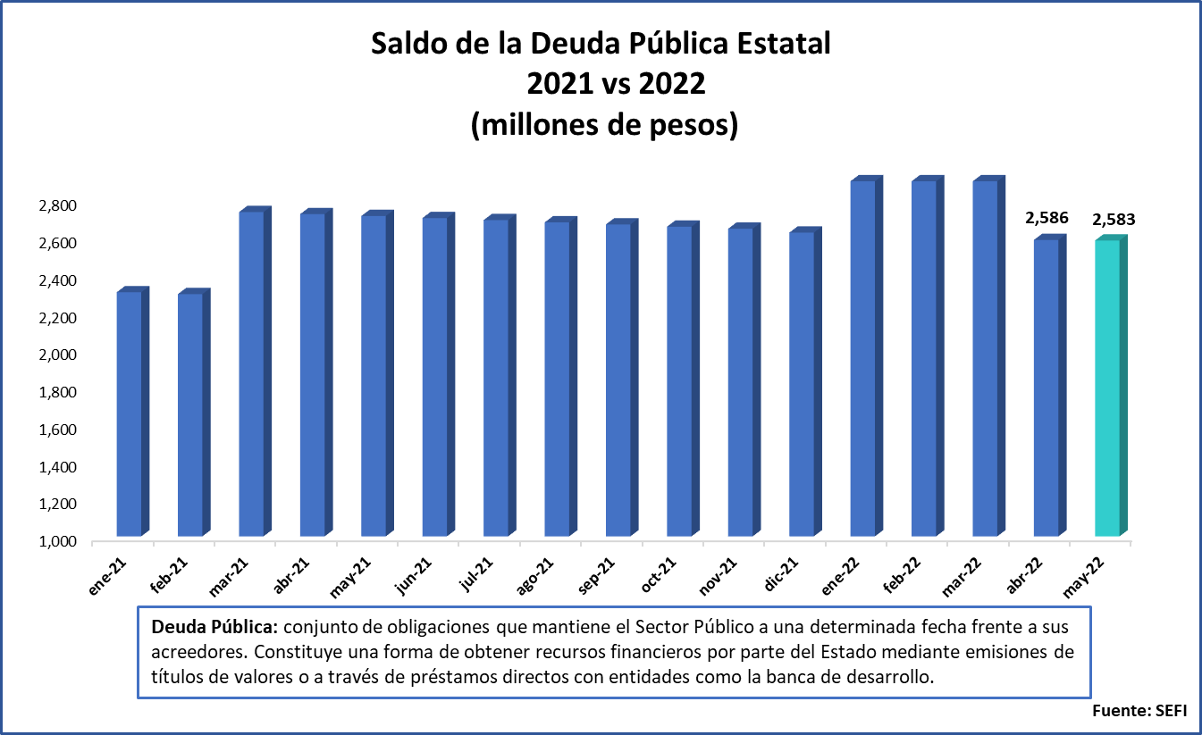

- La Deuda Directa, cierra con un saldo de 2,567 mdp, lo cual representa una disminución de .38% en comparación con el saldo del mes anterior registrado en 2,577 mdp.
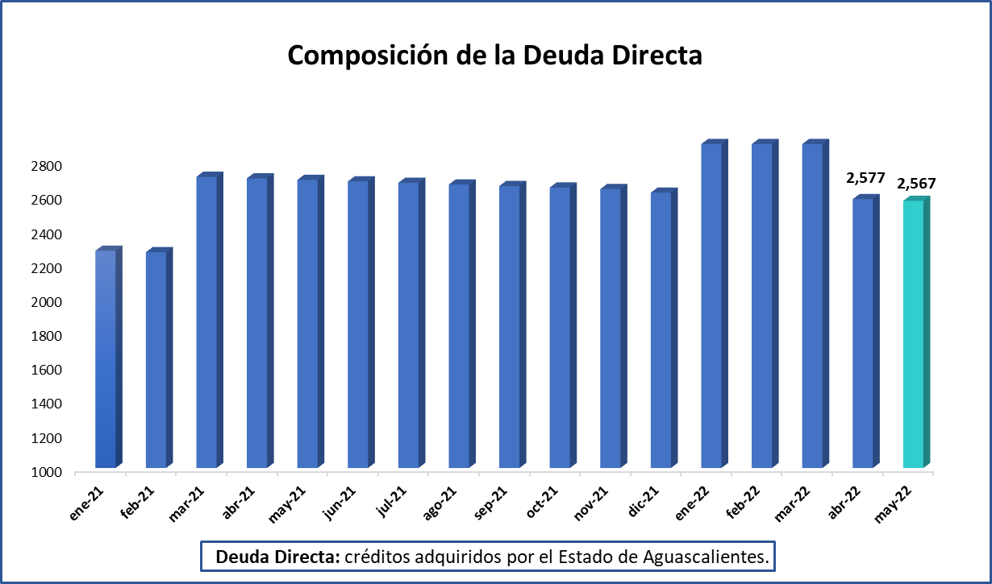

Deuda Directa: créditos adquiridos por el Estado de Aguascalientes.

Deuda Directa: créditos adquiridos por el Estado de Aguascalientes.
- Las amortizaciones de la Deuda Directa para el año 2022 se estimaron en un monto total de 120.27 millones de pesos, de los cuales en el mes se ejercieron 48 millones de pesos.
- En el caso de los intereses, para el año 2022 se estimó un monto de 264 millones de pesos destinados solo a la Deuda Directa; para el mes que se reporta los recursos ejercidos ascienden a un total de 116 millones de pesos.

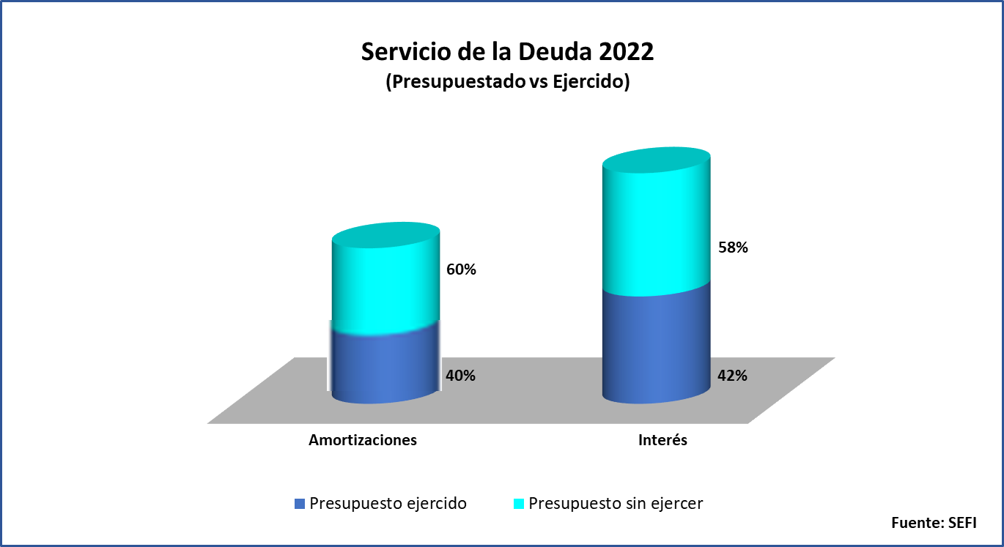

- Al cierre del presente mes el saldo de Deuda sin Aval se ubicó en 16 mdp, lo que representa un aumento de 77.77% respecto al saldo reportado al cierre del mes anterior, el cual se situó en 9 mdp. Lo anterior se debe al desembolso del crédito celebrado el pasado 6 de abril entre el Municipio de San José de Gracia y Banobras por la cantidad de 7,469 millones de pesos.

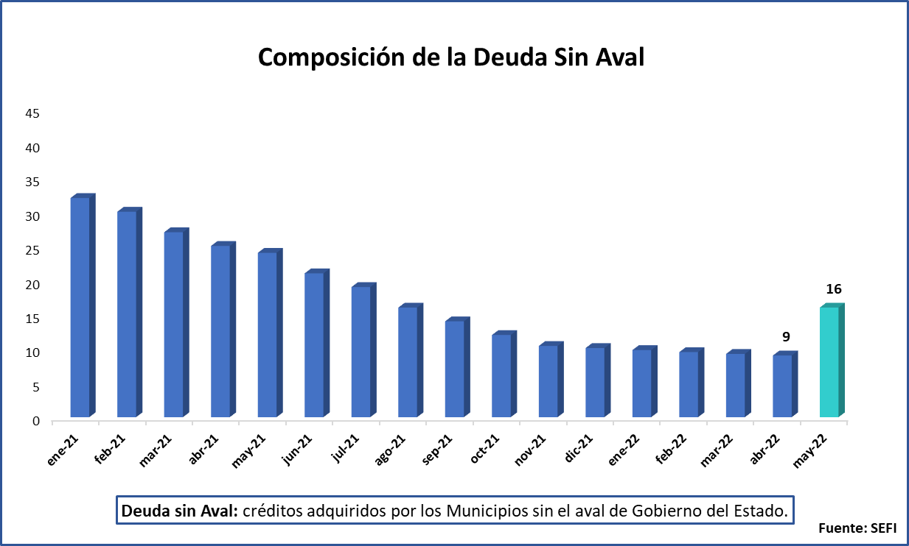

FINANCIAMIENTO CRÉDITO A CORTO PLAZO:

El Gobierno del Estado de Aguascalientes llevo a cabo la formalización de un financiamiento a corto plazo, acorde a las disposiciones en materia de disciplina financiera y deuda pública a nivel local, que no excederá el periodo constitucional de la presente administración y que tiene las siguientes características:
Fundamento legal: Artículo 30 de la Ley de Disciplina Financiera, establece que es facultad del ejecutivo la contratación de este tipo de financiamientos, mismos, que no requieren autorización de la legislatura local.
Monto Contratado: $ 700, 000,000 (setecientos millones de pesos 00/100 M.N.)
Tipo de Financiamiento: Quirografario
Destino: Cubrir necesidades de liquidez temporal para asumir obligaciones derivadas de proyectos de inversión prioritarios
Tasa Contratada: TIEE a 28 días + 0.18 Puntos Porcentuales (Destacando que se trata de la tasa más baja registrada a nivel nacional, en virtud de la solidez financiera, buen manejo de recursos y excelente calificación crediticia del estado)
Institución Otorgante: HSBC (seleccionada mediante proceso competitivo)

LIQUIDACION:

El Gobierno del Estado, a través de la Secretaria de Finanzas determinó liquidar la deuda contratada citada en el párrafo anterior, con recurso del “FEIEF. Fondo de Estabilización de los Ingresos de las Entidades “ en apego a lo citado en el inciso a) de la fracción III del Artículo 49 Ter de la Ley de Presupuesto, Gasto Público y Responsabilidad Hacendaria del Estado de Aguascalientes y sus Municipios, que a la letra dice:

” Pagar en forma anticipada la deuda pública del Gobierno del Estado, la prelación de pagos de la deuda pública se definirá con base en el análisis costo-beneficio y el porcentaje se determinará de acuerdo con el nivel de endeudamiento conforme a la clasificación del Sistema de Alertas”

Así mismo se detallan las características del crédito ante el Registro Público Único:
Clave de Inscripción: Q01-0322086
Fecha de Inscripción: 25 de marzo de 2022
Fecha de Liquidación: 25 de abril de 2022
Ente Público Obligado: Gobierno del Estado de Aguascalientes
Monto: $ 700, 000,000.00
Motivo de Liquidación: Liquidación en el plazo pactado
.

Calificaciones otorgadas

La calificación otorgada por la calificadora Fitch Ratings para el ejercicio 2021 ratificó las calificaciones otorgadas en escala nacional e internacional (IDR) en moneda local del Estado de Aguascalientes en ‘AAA(mex)’ y ‘BBB-‘, respectivamente. La Perspectiva es Estable.

Standard & Poors confirma la calificación crediticia mxAA+ con Perspectiva Estable del Estado.

Procesos de mejora

Principales políticas de control interno:
La adecuación en las estructuras contables y presupuestales en el Sistema Integral de Información financiera y en el marco de la armonización contable, implicaron modificación a los procesos internos de la Secretaría.

Medidas de desempeño financiero, metas y alcance
Se continúa trabajando en el proceso de armonización contable, para poder atender en tiempo y forma los requerimientos de contabilidad gubernamental.

Información por segmentos
La SEFI no considera necesario revelar la información financiera segmentada.

Eventos Posteriores al cierre

El Poder Ejecutivo continúa realizando sus registros contables con base acumulativa, apegándose al marco conceptual y los postulados básicos de la Ley General de Contabilidad Gubernamental, donde señala la obligación de emitir información contable, presupuestaria y programática sobre la base técnica prevista en los documentos técnico-contables mencionado en dicho acuerdo.

Partes relacionadas

No existen partes relacionadas con el Poder Ejecutivo del Gobierno del Estado de Aguascalientes que influyen en toma de decisiones operativas y financieras.

Responsabilidad sobre la presentación Razonable de la Información Contable.

“Bajo protesta de decir verdad declaro que los Estados Financieros y sus Notas, son razonablemente correctos y son responsabilidad del emisor”

